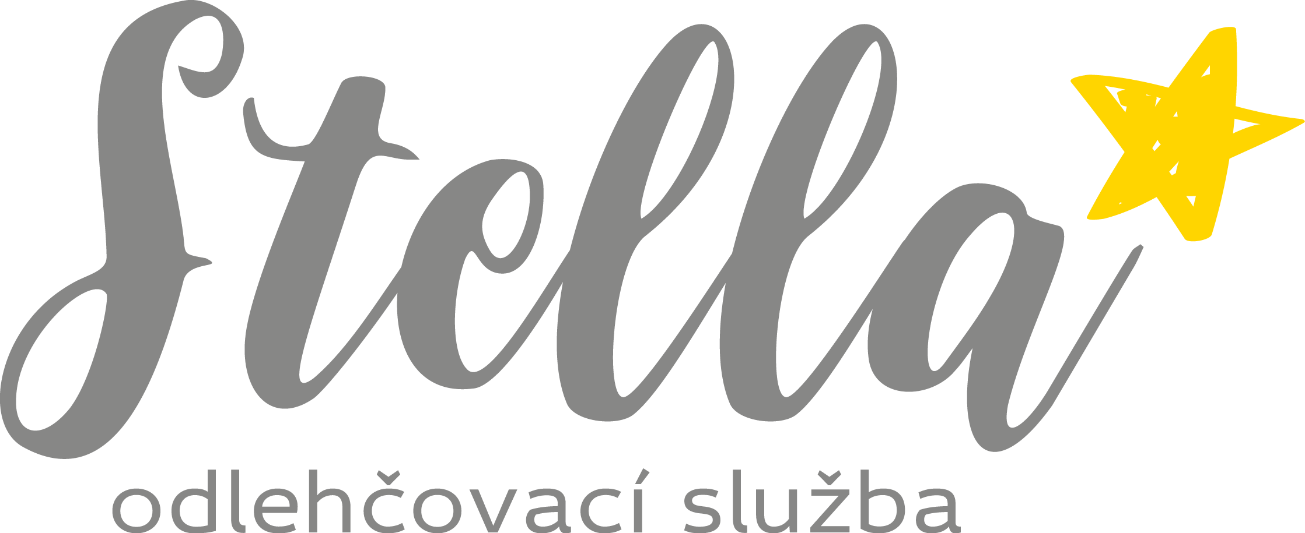

Evidenční číslo

Smlouva o poskytování sociální služby –

ODLEHČOVACÍCH SLUŽEB

Poskytovatel: Spolu spojit síly z.s.

Sídlo: Dobřejovice 122, Hosín 373 41

IČO: 07 11 86 86

Zastoupená – Mgr. Simonou Křížovou

dále jen ,,poskytovatel“

a

Jméno příjmení:

Datum narození:

Trvalé bydliště:

Zastoupený/á zákonným zástupcem (opatrovníkem)

Jméno a příjmení:

Trvalé bydliště:

dále jen ,,klient “

v souladu se zákonem č. 108/2006 Sb., o sociálních službách, uzavírají tuto smlouvu o poskytnutí odlehčovací služby podle § 44 citovaného zákona dále jen smlouva.

I.

Rozsah poskytování sociální služby

- Poskytovatel se zavazuje a je povinen poskytovat klientovi tyto základní činnosti:
- pomoc při zvládání běžných úkonů péče o vlastní osobu,
- pomoc při osobní hygieně nebo poskytnutí podmínek pro osobní hygienu,
- poskytnutí stravy nebo pomoc při zajištění stravy,
- poskytnutí ubytování v případě pobytové služby,
- zprostředkování kontaktu se společenským prostředím,
- sociálně terapeutické činnosti,
- pomoc při uplatňování práv, oprávněných zájmů a při obstarávání osobních záležitostí,
- výchovné, vzdělávací a aktivizační činnosti.

Klient se rozhodl využívat služeb Stella odlehčovací služba v rozsahu 8 hodin měsíčně (výjimka je možná po dohodě se sociální pracovnicí). Poskytovateli za tyto služby náleží cena 120 Kč za každou započatou hodinu, v případě využívání více než 15 hodin měsíčně se cena snižuje na 100 Kč za hodinu.

II.

Stravování
    - V případě, že se klient rozhodne využít službu stravování, poskytovatel se zavazuje zajistit mu tuto službu v rozsahu oběda a dvou vedlejších jídel – svačin, stravování. Jeho rozsah si klient určí sám.
    - Stravování probíhá podle Vnitřních pravidel pro poskytování sociální služby – odlehčovacích služeb (dále jen Vnitřní pravidla).

III.

Místo a čas poskytování služby
- Služba sjednaná v čl. I. Smlouvy je poskytována na pracovišti odlehčovací služby provozovanou poskytovatelem: Stella odlehčovací služba, Stradonická 2311/6, České Budějovice 370 07.
- Časové vymezení služby: Ambulantní forma: PO 9:00 – 16:00, ÚT 9:00 – 17:00, ST 9:00 - 18:30, ČT 8:00 – 14:00, PÁ 9:00 - 18:30, SO (vždy poslední v měsíci) 9:00 – 17:00.

IV.

Osobní cíl
- Poskytovatel se zavazuje a je povinen v rámci svých možností klienta podpořit při realizaci jejích cílů, kterých chce klient dosáhnout při využívání poskytované sociální služby. Cíle klienta jsou dále specifikovány v individuálním plánu, který je přílohou každé smlouvy.

V.

Výše úhrady a způsob jejího placení
- Poskytovatel je povinen předat klientovi nový Ceník nejpozději měsíc před nabytím jeho platnosti a účinnosti.
- Poskytovatel je povinen předložit klientovi vyúčtování úhrady péči a stravu a to nejpozději k 10. kalendářnímu dni měsíce, který následuje po měsíci, kdy byla služba poskytnuta, pokud se strany nedohodnou jinak.
- Klient se zavazuje a je povinen zaplatit úhradu zpětně, a to nejpozději ke 25. dni kalendářního měsíce, ve kterém obdržela vyúčtování.
- Klient se zavazuje a je povinna platit úhradu podle tohoto článku na účet Poskytovatele u Fio banky, číslo účtu 2101583494/2010 pod variabilním symbolem, který byl klientovi přidělen.

Váš variabilní symbol je ………..

VI.

Ujednání o dodržování Vnitřních pravidel stanovených Poskytovatelem pro poskytování sociálních služeb
- Klient prohlašuje, že byl seznámen s Vnitřními pravidly. Dále prohlašuje, že mu byla Vnitřní pravidla předána v písemné podobě, a že mu obsah těchto pravidel byl vysvětlen sociálním pracovníkem srozumitelnou formou. Klient se zavazuje tato Vnitřní pravidla dodržovat.

VII.

Výpovědní důvody a výpovědní lhůty
- Klient může smlouvu vypovědět bez udání důvodu. Výpovědní lhůta pro výpověď klientem činí 7 dní ode dne podání žádosti o ukončení poskytování sociální služby - odlehčovací služby, pokud se strany nedohodnou jinak.
- Poskytovatel může vypovědět smlouvu, pouze pokud klient hrubě porušuje své povinnosti, které vyplývají ze Smlouvy. Za hrubé porušení Smlouvy se považuje:
- Neplacení úhrady za poskytování sociální služby za dobu delší než 1 měsíc.
- Opakované nenastoupení na domluvený termín odlehčovacích služeb bez předchozí omluvy.
- Ničení majetku Stella OS.
- Opakované a hrubé napadání (fyzické, slovní) ostatních uživatelů a personálu.
- Výpovědní lhůta při vypovězení smlouvy ze strany Poskytovatele z důvodů uvedených v odstavci 2, článku VII. smlouvy činí 1 měsíc, pokud se strany nedohodnou jinak a začíná běžet od okamžiku, kdy byla klientovi doručena výpověď.

VIII.

Doba platnosti smlouvy
- Smlouva nabývá platnosti a účinnosti dnem ……………….
- Doba platnosti a účinnosti smlouvy je sjednána na dobu neurčitou/určitou, a to do ……
- Osoba nemůže práva z této Smlouvy postoupit jiné osobě.

IX.

Závěrečná ustanovení
- Smlouva je vyhotovena ve dvou exemplářích s platností originálu. Každá smluvní strana obdrží jedno vyhotovení.
- Smlouva může být měněna nebo zrušena pouze písemně.
- Smluvní strany prohlašují, že Smlouva vyjadřuje jejich pravou a svobodnou vůli, a že Smlouvu neuzavřely v tísni za nápadně nevýhodných podmínek.
- Smluvní strany prohlašují, že Smlouvu přečetly, jejímu obsahu rozumí a s jejím obsahem úplně a bezvýhradně souhlasí, což stvrzují svými vlastnoručními podpisy.

V Českých Budějovicích dne ……………………..

…………………………………………… …………………..……………………

Podpis zákonného zástupce/opatrovníka Podpis ředitelky

Příloha:
- Vnitřní pravidla pro poskytování sociální služby – odlehčovacích služeb.
- Ceník za sociální službu Stella odlehčovací služba

